La calidad de los datos geoespaciales en el Ordenamiento Ecológico, un reto a vencer en México

María Milagros Campos Vargas Elsa Marisela Domínguez Tejeda
Facultad de Geografía Universidad Autónoma del Estado de México
Toluca, Estado de México
México

milicampo42@hotmail.com elsadominguezmx@hotmail.com

Introducción

El objetivo del trabajo es exponer la problemática que existe en nuestro país en cuanto a la disponibilidad y calidad de los datos geoespaciales utilizados en la generación de los Ordenamientos Ecológicos a nivel municipal, así como también proponer alternativas que permitan subsanar algunas de las carencias y debilidades en cuanto a la disponibilidad y calidad de los datos espaciales georeferenciados.
El desarrollo del presente trabajo estuvo basado primeramente en el análisis de los términos de referencia que provee la SEMARNAT-SEDESOL-INE para el desarrollo de los Ordenamientos Territoriales Estatales y Municipales, así como algunos referentes metodológicos de otros países en esta materia.
En México, el Ordenamiento Ecológico se ha convertido en el único instrumento metodológico normado para la planeación territorial, el cual de acuerdo con SEDESOL 2005 tiene como objetivo “dirigir la ocupación y aprovechamiento de los espacios con el fin de alcanzar el mejor desarrollo posible, tomando en cuenta tanto los intereses y necesidades de la población como las potencialidades del territorio”. La estructura metodológica planteada en los términos de referencia consta de tres momentos claves en su desarrollo; el primero de ellos considerado como el científico, cuya función es producir el conocimiento necesario para la valoración detallada del territorio, tarea que implica la generación de una caracterización y diagnóstico minucioso del territorio (procesos en los

cuales los datos e información geoespacial se vuelven su columna vertebral); el segundo, está claramente marcado por el proceso de planificación, dado que en esta etapa se establece el modelo de ordenación y uso de suelo a implementar en el territorio, es en este momento donde se dan las discusiones, consensos y decisiones; finalmente la tercera etapa corresponde a la fase administrativa cuya función está orientada a la implantación, gestión y evaluación del Ordenamiento en sí.
El presente trabajo está enfocado única y exclusivamente en el primer momento del proceso metodológico correspondiente a las fases de caracterización y diagnóstico, justificado por ser la base medular sobre la cual se desarrolla el modelo de uso de suelo a establecer. Bajo este tenor se consideraron los términos de referencia específicos que marca la agenda de transversalidad SEMARNAT-SEDESOL-INE y en los cuales se establecen los insumos cartográficos y estadísticos requeridos para llevar a cabo un estudio de esta naturaleza. Por otro lado se hizo el análisis de dos ejemplos de Ordenación Ecológica y Territorial Municipal aplicando la metodología antes mencionada.
El primer resultado obtenido en la presente investigación arrojó que a nivel nacional, mesorregional y estatal los lineamientos para la caracterización y diagnóstico, así como la determinación de los requerimientos en materia de datos geoespaciales está por demás cubierto, debido a que existen diversas instituciones públicas y privadas que proveen de datos cartográficos y estadísticos a escala de detalle (1:250,000 a mas), lo que facilita en gran medida la elaboración de estudio a esos niveles. Instituciones como INEGI, CONAGUA, CONAPO, CONABIO, INE, entre otras, en la actualidad han desarrollado todo un esquema de innovación tecnológica al generar sus propias infraestructuras de datos y ponerlas a disposición usuarios externos lo que viene a resolver de forma parcial las problemáticas de oferta de datos necesarios a incluir en este tipo de proyectos, pero no así la calidad en algunos de ellos.

Como segundo resultado se detectó que a nivel local (municipal) la perspectiva en cuanto a eficiencia de información cambia, ya que el detalle de escala resulta demasiado generalizado si se utilizaran las fuentes antes referidas, a excepción de INEGI que cuenta con acervos digitales a mayor detalle como los datos vectoriales 1:50,000 y las ortofotos digitales a diferentes escalas, no así para la cartografía temática, aunado a esto los costos de los productos por lo general se vuelve una limitante. En base al análisis de dos ejemplos se pudo observar que a pesar de lo que representa la perdida de información por la generalización, estas escalas sigue siendo su principal insumo en cuando datos geoespaciales, lo que conlleva a tener resultados con poca fidelidad a una realidad local. La problemática de difusión y calidad tienen como orígenes el desinterés de las entidades estatales y locales por generar una infraestructura de datos geoespaciales de alta calidad y en diferentes escalas, la falta de conocimiento sobre qué tipo de datos son estratégicos para la toma de decisiones aplicables no solo al ordenamiento territorial si no a todas las áreas que tenga que ver con la administración del territorio, prácticas inadecuadas en el resguardo y distribución de datos geoespaciales existentes (carencia de metadatos, celo profesional, niveles de restricción por autoría, etc.) Esta problemática restringe la elaboración de ordenamientos territoriales municipales en general y que los existentes no tengan el nivel y calidad de detalle requerido para esa escala, y por consiguiente el OE corre el riesgo de perder su objetivo y función.

Metodología para la evaluación de la calidad de las bases de datos geográficas digitales en los ordenamientos ecológicos a escala local
Como trabajo inicial en el proceso metodológico del presente trabajo se llevo a cabo una investigación sobre los lineamientos establecidos por la SEMARNAT para la elaboración de los ordenamientos ecológicos, partiendo del nivel general y particularizando en el nivel local, posteriormente se realizó una búsqueda en Internet de proyectos de ordenamiento ecológicos a nivel local, analizando principalmente las características de los datos geográficos para su desarrollo. Posteriormente se llevo a cabo una comparación con

los requerimientos establecidos por la LGEEPA para el desarrollo de Ordenamientos Ecológicos y los trabajos, derivado de este análisis comparativo se procedió a elaborar una síntesis de diagnóstico, en la cual se evaluaron los elementos directamente relacionados con la calidad, como los son: el linaje, la generalización (que incluye la exactitud posicional y de atributos), la temporalidad y la homogeneidad y clasificación. Este proceso de evaluación debe considerarse como proceso importante, dado que permite valorar el grado de confiabilidad que poseen los datos y los resultados obtenidos.
Como resultado de la evaluación de la calidad de datos en los ordenamientos analizados se mencionan una serie de problemáticas detectadas de forma repetitiva en los trabajos, clasificándolas en calidad y accesibilidad.

Normatividad y requerimientos para la realización de los ordenamientos en cuestiones de información Geoespacial
De acuerdo con la Ley General de Equilibrio Ecológico y Protección al Ambiente (LGEEPA, 1988) en su artículo 27, marca los lineamientos que deben conducir a un uso racional de los recursos naturales, a través de diferentes instrumentos, entre los que se encuentra el Ordenamiento Ecológico del Territorio Nacional (Álvarez, s/a).
En el Plan Nacional de Desarrollo 1995-2000, el Ejecutivo federal propone el Ordenamiento Ecológico como parte de la política ambiental que pretende implementar, para arribar a un crecimiento sustentable: “Con fundamento técnico, con respaldo jurídico, económico y fiscal, y con los consensos sociales necesarios se buscará que cada entidad federativa y cada región crítica específica cuente con un ordenamiento ecológico del territorio expedido con fuerza de ley” (Campos, et. al., 1991); donde el ordenamiento ecológico sea la herramienta de política ambiental, cuyo objeto es regular o inducir el uso de suelo y las actividades productivas, con el fin de lograr la protección del medio ambiente y la preservación y el aprovechamiento sustentable de los recursos naturales, a partir del

análisis de las tendencias de deterioro y las potencialidades de aprovechamiento de los mismos.
En esta época la Secretaria de Medio Ambiente, Recursos Naturales (SEMARNAT antes SEMARNAP) realizó una división de trabajo del ordenamiento ecológico en Tres Niveles:
- El Ordenamiento Ecológico a nivel Nacional (escala 1:4,000,000)

- El Ordenamiento Ecológico a nivel Regional (escala 1:250,000)

- EL Ordenamiento Ecológico a nivel Local (escala 1:50,000)

En 1996 la LGEEPA fue modificada y se introdujeron cuatro modalidades de Ordenamiento Ecológico con participación social:
- General del Territorio 1:4 millones y 1:250,000 Regionales-Estatales 1:250,000 y 1:100,000
- Locales a escalas 1:50,000 y 1:20,000, con escalas 1:10000 ó 1:5 000 para los principales centros urbanos.
- Marinos a diferentes escalas.

Señalándose también las instancias y los órdenes de gobierno a quienes compete la formulación de las diferentes modalidades del ordenamiento ecológico, así como los objetivos que deben cumplir dichos programas (D.O.F., 1996 en Sánchez, et. al., 2004); quedando insertados en los planes sectoriales y en los planes de desarrollo estatal (INE- SEMARNAP, 2000 en Sánchez, et. al., 2004).
Actualmente el ordenamiento ecológico, está contemplado dentro del Programa Nacional de Desarrollo Urbano y Ordenación del Territorio, sumado al Ordenamiento Territorial, como su componente ambiental, siendo sus aportaciones la de evaluar el territorio considerando los impactos e implicaciones en los ecosistemas, el suministrar y una síntesis y dinámica de estos, mostrando una valoración de los principales conflictos o

potencialidades de las diferentes alternativas de usos y actividades en el marco de la sostenibilidad, previniendo los conflictos ambientales que se puedan generar en el futuro, y constituir una directriz en virtud de que objetivos y estrategias deben orientarse al desarrollo territorial sostenible (Sánchez, et. al., 2004).
Como punto de cierre los términos de referencia de la SEMARNAT antes SEMARNAP (2005), delinean que el programa de ordenamiento ecológico está integrado por el modelo de ordenamiento ecológico, sus lineamientos y estrategias ecológicas asociadas, donde:
  - El modelo de ordenamiento ecológico es la representación de las unidades de gestión ambiental (UGA) en un sistema de información geográfica, y sus respectivos lineamientos ecológicos (meta ambiental).
  - Las estrategias ecológicas son el resultado de la integración de los objetivos específicos, las acciones, los proyectos, los programas y los responsables de su realización dirigida al logro de los lineamientos ecológicos aplicables en el área de estudio.
  - Los criterios de regulación ecológica son lineamientos generales o específicos que norman los diversos usos de suelo en el área de ordenamiento e incluso de manera específica a nivel de las distintas Unidades de Gestión Ambiental. Éstos establecen condicionantes ambientales que todo proyecto o actividad que se desarrolle en ese territorio debe cumplir, con el objeto de lograr la protección, preservación, restauración y aprovechamiento sustentable de los recursos naturales. En el caso de los programas de ordenamiento ecológico Local, los criterios de regulación ecológica que se establezcan para los centros de población deberán ser integrados en los programas de desarrollo urbano.
Como se puede observar el ordenamiento ecológico tiene como base conceptual a la estructura ambiental, sin embargo involucra aspectos tanto de medio físico (biótico)

como socio-económicos (abiótico) en cuanto a la actividad productiva, el desarrollo tecnológico, las relaciones y la organización social, la política económica, entre otros. El subsistema natural considera al suelo, la vegetación, la flora y la fauna, el agua y el aire como fundamentales para la actividad productiva y como requerimiento básico para la población; el subsistema socio-económico considera a la sociedad como el eje alterador del medio natural a través de las actividades productivas, el consumo y los desechos, que son producto de ese consumo; por último el subsistema productivo incluye, a partir de la actividad primaria, secundaria y terciaria la escala de producción, los insumos y la tecnología (Álvarez, sin año).
Las implicaciones del ordenamiento ecológico son muy amplias por lo que su proceso metodológico tiene que generar un esquema integral con base a los objetivos en función de la escala de trabajo; en este documento se partirá del análisis a una escala de trabajo local en cuanto a la definición de requerimientos, insumos y métodos de elaboración.
El ordenamiento ecológico local determina las distintas áreas ecológicas y hace el diagnóstico de sus condiciones ambientales y de las tecnologías utilizadas en el área de que se trate. Éste regula los usos del suelo en función del impacto ambiental y opera sólo fuera de los centros de población, pero aporta elementos para realizar los planes de desarrollo urbano pudiéndose vincular con los instrumentos sectoriales de planeación.
Para su elaboración se considera, el medio físico y sus características, la distribución de la población y las actividades económicas predominantes; el deterioro de los ecosistemas por efecto de las actividades económicas o fenómenos naturales y las expectativas de desarrollo sectoriales y regionales (Figura 1)

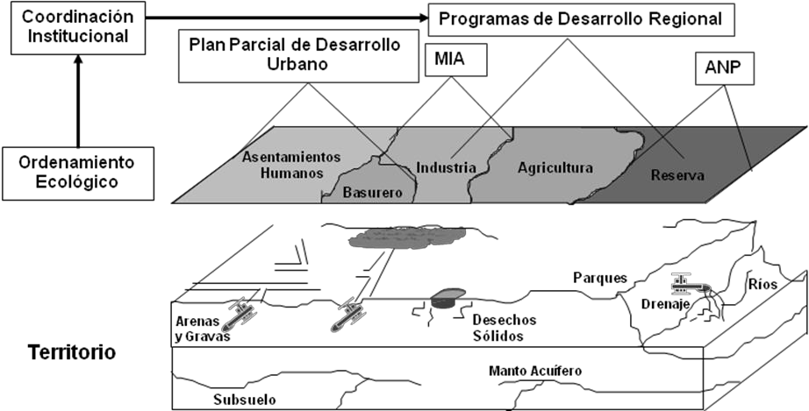

Figura 1. Proceso de planeación del ordenamiento ecológico. Fuente: Ordenamiento Ecológico de Hidalgo, 2008.

Para su proceso técnico-metodológico el ordenamiento ecológico requiere de un análisis complejo donde intervienen una gran diversidad de variables, por lo cual se hace necesario plantear una serie de pasos ordenados sistemáticamente, y encaminados a comprender los procesos y los mecanismos que intervienen en la estructura y la dinámica del uso del suelo. La metodología para el ordenamiento ecológico reconoce dos etapas; la primera, de caracterización y conocimiento del sistema a través del análisis (fase de identificación y de diagnóstico); y la segunda etapa (fases prospectivas y propositiva) donde se muestra la estrategia de ordenamiento a partir del análisis de escenarios alternativos, el modelo de ordenamiento, la gestión y la instrumentación, (SEMARNAT-INE- SEDESOL, 2005).

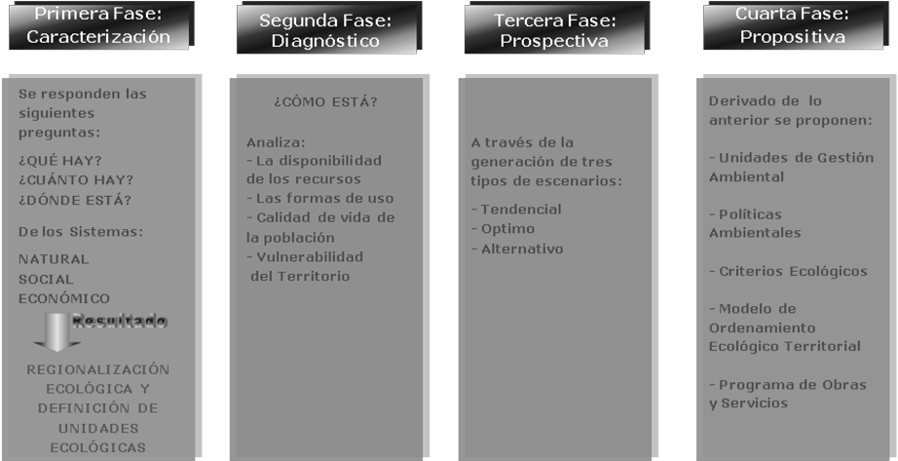
Etapa I
Etapa II

Figura 2.- Etapas y fases de elaboración del ordenamiento ecológico. Ordenamiento Ecológico de Hidalgo, 2008.

Para fines del objetivo de esta investigación, en cuanto a la calidad de los datos geoespaciales, nos centraremos en la primera etapa del marco metodológico referente a la caracterización y diagnóstico, ya que es en estas, donde se llevan los a cabo los procedimientos de recopilación y estandarización de datos cartográficos y estadísticos.
En las fases de caracterización y diagnóstico se debe estudiar a profundidad las condiciones del pasado y el presente; se deben responder interrogantes tales como: ¿Qué hay?, ¿Cuánto hay?, ¿Dónde está? y ¿Cómo se encuentran? los elementos y características de los sistemas que conforman el área del ordenamiento ecológico, todo esto con base en documentos y mapas donde los productos finales reflejen las alternativas y contextos de una mayor calidad de vida. Con base a los términos de referencia SEMARNAT-INE-Sedesol del 2005, los procedimientos de las dos etapas antes

mencionadas deberán integrar los insumos que se muestran en el cuadro 1 y que serán estos la referencia de los resultados obtenidos.
Cuadro 1.- Insumos y productos de la etapa 1 del ordenamiento ecológico. Fuente: SEMARNAT-INE-SEDESOL, 2005.
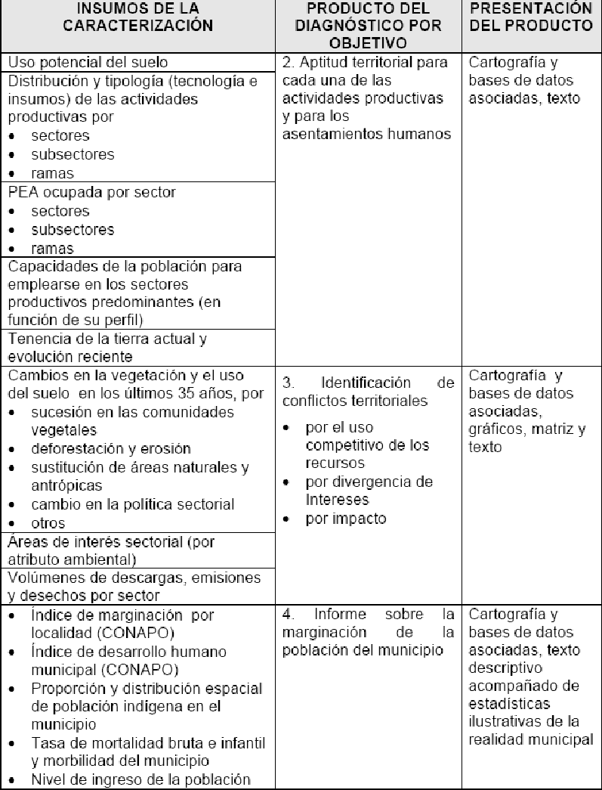

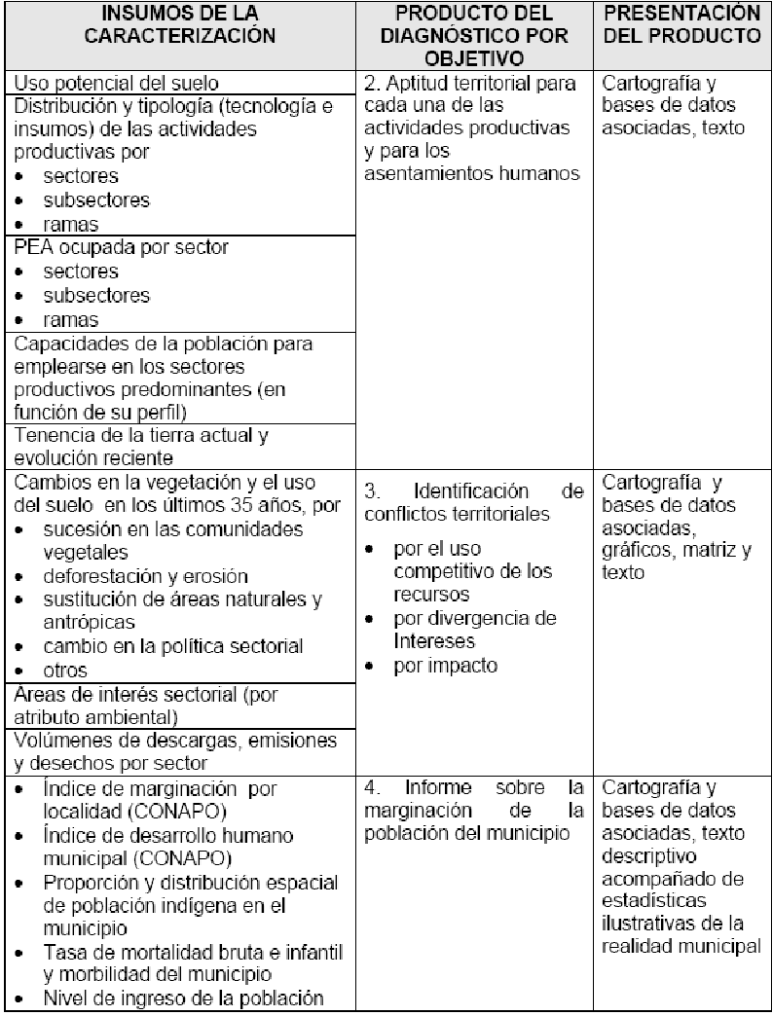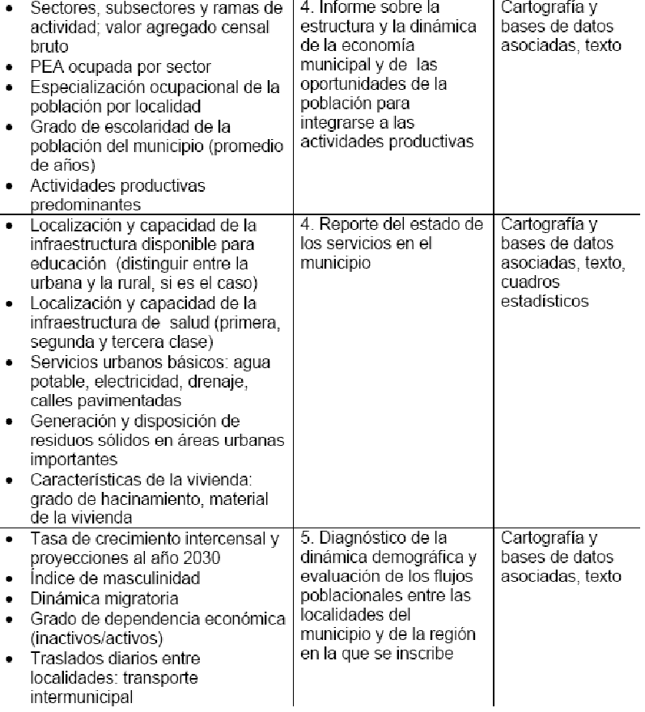

Análisis comparativo de ejemplos de ordenamientos ecológicos a nivel local

El análisis comparativo se hizo a partir de analizar 5 ordenamientos ecológicos locales (Baja California, Cozumel, Valle de Bravo, Solidaridad y Benito Juárez), en el proceso de comparación se tomo como primer actividad analizar las variables geográficas utilizadas para el estudio y comparándola con los términos de referencia de la federación, en este sentido, observando que todos se ajustaron lo mas cercano a dichos términos, en segundo lugar se dio a la tarea de analizar la información geográfica en los términos de calidad y disponibilidad. En este proceso se observó que algunos optaron por generar una infraestructura de datos geográficos de manera formal a través de la implementación de un Sistema de Información Geográfica, otros solo consideraron pertinente generar el banco de datos, el linaje recurrente de los datos es INEGI, CNA, CONANP, CONABIO, en escalas muy variadas, desde 1:250,000 hasta 1:50,000, cabe mencionar que para la cartografía temática en la gran mayoría se utilizaron escalas pequeñas, no así para los espacios urbanos donde el nivel de detalle se elevó considerablemente llegando a escalas 1:5,000. La variación de escalas en los estudios implica un problema de homogeneidad en la información, teniendo un impacto directo en la delimitación de las unidades de gestión ambiental. De igual forma se manifestaron algunas inconsistencias en la temporalidad de los datos, pues se manejaron distintas fechas por cada capa temática. Solo el Estado de Quintana Roo ha considerado manejar un estándar de datos muy básico. La totalidad de los municipios optaron por contratar consultores para la gestión de los datos cartográficos, empleando geotecnologías para la generación de datos geográficos de mayor detalle.

Problemáticas detectadas en la calidad y distribución de datos en los ordenamientos ecológicos

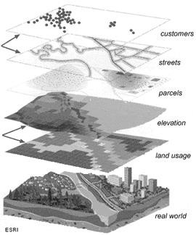
La construcción del banco de datos geográficos1 es la primera actividad a realizar en un proyecto de Ordenamiento Ecológico, pues a partir
de éste se basa la etapa metodológica de caracterización o marco geográfico y el diagnóstico integral. Estas etapas son fundamentales para conocer las potencialidades, limitaciones y problemáticas del territorio, de ahí la importancia en considerar altos estándares de calidad en su adquisición, manejo y análisis.
Figura 3. Banco de datos definido por capas

La modelación de la realidad geográfica implica altos grados de calidad en los datos para la obtención de resultados satisfactorios, es por ellos que el proceso de definición, búsqueda, adquisición, limpieza e integración de datos representa entre el 60 y 70% del tiempo total (y una proporción similar de dinero) de un proyecto de Ordenamiento, de ahí la importancia de considerar la calidad como elemento primordial en el procesos de planeación y mas si se considera la aplicación de tecnología de Sistema de Información Geográfica.
En la actualidad uno de los efectos de la creciente dependencia de la información y las comunicaciones ha sido la de aumentar las expectativas y necesidades con respecto a la obtención de datos geográficos y otros tipos de datos para diversos usos. Por tanto, la revolución de la tecnología de la información ha generado que los usuarios actuales y potenciales requieran y esperen el acceso a mayores cantidades información actualizada y de alta calidad.
Expectativa que ha generado que se tenga una percepción general de que las tasas a las que los datos son generados y consumidos se han acelerado a nivel mundial. En México dicha expectativa ha sido moderada y desigual, dado que la generación de datos

geográficos ha tenido un ritmo lento de crecimiento en relación al incremento de los usuarios y necesidades de uso de estos datos.
El desarrollo histórico de la demanda de información revela una lección importante para aquellos atrapados en la vorágine contemporánea de la revolución de la información. La demanda y el suministro de los datos varían según la necesidad, el tipo de persona y la organización.
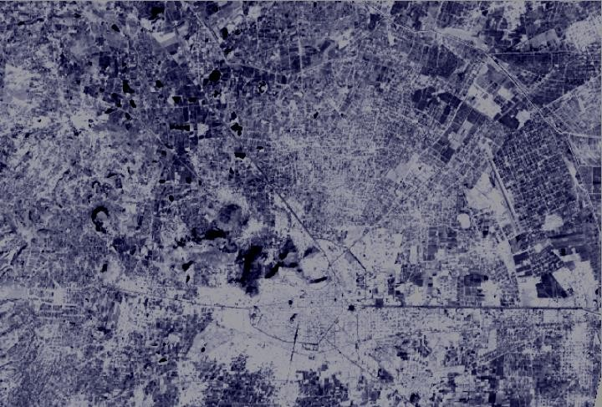En nuestro país uno de los principales problemas en la generación de los Ordenamientos Ecológicos y Territoriales a nivel local y en general en todos los estudios territoriales a este nivel de desagregación, es el asunto que tiene que ver con los aspectos referidos calidad y la accesibilidad de los datos geoespaciales. Hace casi 10 años desde que Cassettari sugiere que nos estamos moviendo en una situación de datos que son ricos en cantidad, pero pobres en calidad, y México no escapa a este fenómeno.
Costos de
Hardware y Software
Costos de
Datos Geográficos

Figura 4. Relación costo hardware y software vs datos geográficos

Los principales problemas referentes a la calidad de los datos geográficos utilizados en el ordenamiento ecológico local están relacionados directamente con la generalización (geometría y contenido), inconsistencias de temporalidad, homogeneidad y clasificación.

Calidad de los datos geográficos

Generalización

Un buen mapa cuenta con una multitud de pequeñas mentiras, que suprime la verdad para ayudar al usuario ver las necesidades a primera vista. La realidad es tridimensional, rica en detalles, y demasiado compleja, por ello se requiere priorizar para poder hacer una representación gráfica en dos dimensiones.
La generalización exige una gran claridad en su proceso de definición basado en el objetivo del mapa o del estudio, la razón, porque los símbolos geométricos del mapa suelen representar proporcionalmente las características que ocupan en el suelo (Figura 5).
Basado en lo anterior, los términos de referencia para la elaboración del ordenamiento ecológico y territorial del 2005 establecen las escalas para los estudios de ordenamiento ecológico (mencionadas con anterioridad) sin que exista un criterio bien definido de clasificación basado en la superficie territorial a ordenar, esta carencia ha llevado a que se realicen estudios muy generales basados en cartografía a escalas pequeñas 1:250,000, para superficies que requieren muchos mas detalle por el tamaño de la misma. La generalización contenida en los datos para estos territorios supone un problema de calidad, pues existe no solo una pérdida considerable de detalles de la superficie, si no también se puede incurrir en problemas de precisión y exactitud2, en problemas en ubicación, delimitación y cuantificación de superficies, así como también respecto a algunos elementos que podría ser estratégicos en cuanto a las políticas del

Figura 5, Generalización

ordenamiento ecológico, ejemplo, las colectas de algunos grupos taxonómicos de fauna o flora.
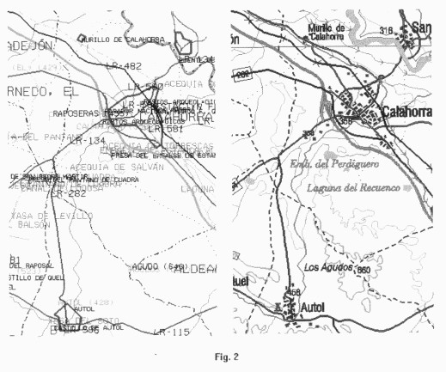
Aunado a estos posibles errores se encuentran los problemas inherentes a la selección y clasificación de los elementos. Debido a que existe una crisis de datos cartográficos a escalas grandes
menores a 1:50,000, las instituciones generadoras de la cartografía existente y disponible tiene un control total de la contenido de los datos, por tanto, la selección y clasificación de elementos para las capas utilizadas quedan fuera del alcance del usuario.
La comparación llevada a cabo y descrita anteriormente entre la normatividad y algunos ejemplos de estudios de Ordenamiento Ecológico mostraron que la mayoría de estos fueron basados en la cartografía antes señaladas aun cuando muchos de sus requerimientos eran muchos mas detallados en cuanto a datos geográficos.
Lo que podría suponer representó un problema para el desarrollo de los ordenamientos y disminución de las expectativas en la calidad de los resultados obtenidos.
Otra complicación añadida en el caso de los datos geográficos es que el componente espacial puede estar completo y cumplir con los requerimientos y especificaciones geométricas, pero el componente de atributo puede ser sólo parcial. La exactitud, completitud y clasificación de los valores de los atributos es otro elemento a tomar en cuenta. Un ejemplo es cuando son abordadas variables cuantitativas, difícilmente se tendrán resultados exactos, como en el caso de determinar el número de comercios,

habitantes indígenas, etc., por otro lado, en variables de tipo cualitativo existen inexactitudes que obedecen a la dificultad de clasificación; por ejemplo diferenciar una zona climática de otra.
Esta problemática plantea la necesidad de buscar alternativas en la adquisición de datos geográficos, considerando este aspecto en la planeación inicial del proyecto y por consecuente el impacto en los costos.
Inconsistencias de temporalidad

Otra forma de inconsistencia dentro de un conjunto de datos puede ocurrir cuando distintas partes de una capa o distintas capas son generadas por personas diferentes en momentos diferentes. Un ejemplo son los mapas topográficos. Cuando estos mapas son publicados por primera vez, es probable que se hayan generado desde el campo o levantamiento fotográfico aéreo que se llevó a cabo durante varios años, por lo tanto, los datos del estudio pueden ser inconsistentes en las hojas de mapa por separado, lo que representa un ejemplo particular de la de los problemas de temporalidad.
En los Ordenamientos Ecológicos es práctica común la adquisición de datos de diversas fuentes (INEGI, CONAP, SEMARNAT, CONABIO, entre otras), datos que por lo general se encuentran con distintos parámetros de referencia geográfica (los cuales pueden ser homologados) pero sobre todo, de distinta temporalidad. Este problema incide en los resultados a obtener pues en algunos conjuntos de datos la diferencia temporal va más allá de la década.
Datos de la misma fecha es lo recomendado para obtener resultados más adecuados. En función de la aplicación, los datos deben estar temporalmente acordes a las necesidades del proyecto, etc. Sí dentro del proyecto se considera la adquisición de datos de fuentes externas es indispensable solicitar los metadatos del conjunto de datos a adquirir a la institución generadora. Los metadatos permitirán a la organización que recibe

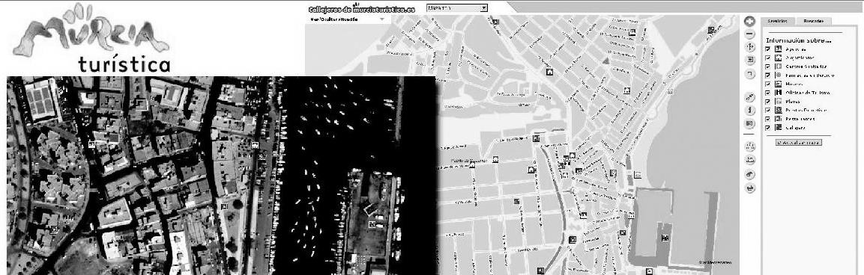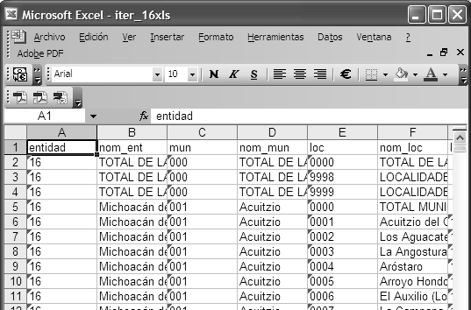los datos interpretarlos y procesarlos con total seguridad, además de incorporarlos a su acervo así como actualizar sus propios registros.

1
Homogeneidad y clasificación

La recopilación de datos a nivel local, regional, y mucho menos a escala nacional o internacional, por medio de la observación sobre el terreno es extremadamente costosa y tardada sobre todo cuando se utilizan técnicas tradicionales, además de estar sujetas a posibles errores de clasificación y medición.
A partir de la aparición de los primeros satélites de observación de la Tierra en la década de 1960 se puso a disposición de los investigadores una considerable cantidad de datos geográficos, los primeros esfuerzos de investigación académica y aplicada se orientaron a determinar la vegetación y la cubierta vegetal, tanto en entornos urbanos y rurales. A partir de ahí con la innovación tecnológica en este ramo su aplicación se derivó hacia otros campos de estudio como la meteorología, los riesgo, etc. Esta avalancha de información dio origen a una serie de problemas sobre todo en países donde los estándares en la generación y utilización de datos geográficos no existen, la falta de homologación y clasificación de datos hace que su utilización se vea limitada de manera importante, a pesar de que estén disponibles. Es por ello que las instituciones encargadas de generar información no solo deben establecer estándares para la que ellos generan, si no marcar la pauta para las demás a los diferentes niveles (municipal, estatal y federal), de igual forma, las instituciones encargadas de regular y establecer los términos de referencia de los Ordenamientos Ecológico y Territorial deberán establecer los estándares no solo en capas temáticas y escalas (figura 6) a utilizar si no en los requerimientos mínimos de calidad y procedimientos a realizar, esto para asegurar que los resultados obtenidos correspondan mas a la realidad que en ese momento se esta viviendo y por tanto dotar de información para la toma de decisión mas confiable, y efectiva.

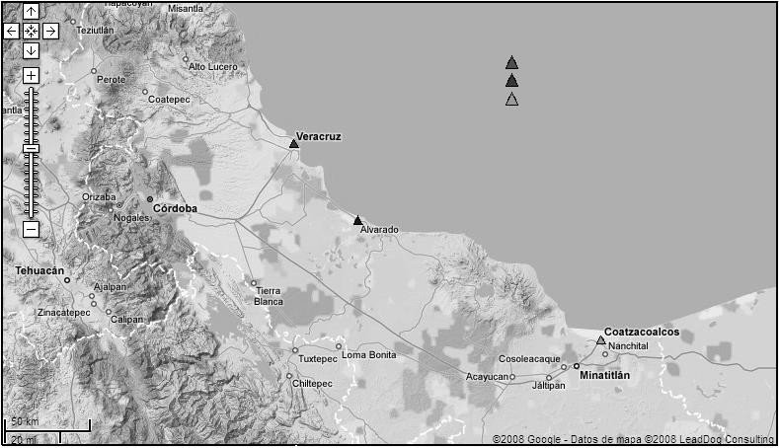

Figura 6. Integración de datos a diversas escalas

Accesibilidad

Lo primero que se debe tener en cuenta al planear la generación de un banco de datos geoespaciales son los requerimientos (los cuales deben estar lo más apegados a las necesidades concretas del estudio o proyecto), y por tanto, las distintas formas de obtención y sus implicaciones al elegirla (figura 7)

    - Caro (Infraestructura, Personal, etc.)
    - Más tiempo
    - Menos calidad
Propia

Adquisición de Datos Geográficos
Externa o secundaria
•
•
•
•
•
Caro
Más calidad

Poco control sobre el contenido Garantía de calidad
......

Figura.7 Formas de obtención de datos geográficos

Cada forma de adquisición implica una serie de problemas, aunque ambas comparten algunos en diversa magnitud, a continuación se describen los mas comunes en los estudios de ordenamiento.
La problemática de acceso a datos espaciales pueden agruparse en cuatro categorías principales: cuestiones legales, incluyendo la propiedad, derechos de autor y la confidencialidad de los datos; cuestiones técnicas relativas a los medios de acceso de datos, la ubicación y las fuentes de datos; y problemas prácticos relativos a cuestiones tales como el costo, características y localización de fuentes de datos.

Cuestiones legales

Una de las cuestiones fundamentales, pero quizás también más desconcertantes, son las limitaciones de acceso a los diferentes tipos de datos geográficos, sobre todo de fuentes secundarias, y estas limitaciones se fundamentan principalmente en las cuestiones jurídicas y la voluntad de la gente para hacer la información disponible.
Actualmente no solo nos enfrentamos a la problemática de derechos de una organización sobre los datos, si no que debemos añadir algunos otros como la confidencialidad, los datos de autor y los derechos de propiedad intelectual, sobre todo, cuando se trata de datos derivados de investigaciones con financiamiento.
La principal interrogante seria ¿como lograr una distribución real considerando lo anterior, cuando en la práctica es difícil prever todos los usos posible que se pueda hacer de un conjunto particular de datos? y por lo tanto, ¿se debería considerar generar una biblioteca de datos geoespaciales, en la misma forma que una biblioteca nacional tiene una copia de la publicación artículos? Es momento de aprovechar el auge de las tecnologías de información y comunicaciones y más aun las tecnologías de información geográfica en línea como lo son los servidores cartográficos Web.

Las cuestiones de confidencialidad se hacen especialmente graves cuando se trata de un requisito legal para la distribución entre sectores del gobierno y en general cuando se trata de hacer una difusión masiva al público en general.
Referente a las consideraciones del copyright de los datos y la propiedad de los derechos intelectuales relativas a la información contenida en los datos parece ser el constante debate en relación, sobre todo, con los diversos medio de distribución electrónica. La duplicidad y copia masiva de datos por medios electrónicos para diferentes fines y por diversos usuarios, imposibilita que se tenga un control real sobre los derechos de autor de esos datos, más aun cuando no existe una cultura

de generación de metadatos sobre los mismos. Este fenómeno genera otro tipo de problemas asociados como la poca confiabilidad de los datos que se distribuyen en varios sectores, y por tanto la fiabilidad de los resultados también queda en entre dicho.
Medios de acceso

La accesibilidad se puede definir como “la capacidad o la oportunidad que tiene una persona u organización para hacer uso de datos, con sujeción a las condiciones legales que determine la instancia fuente” (Walford, 2002).
En los primeros años, antes de que las computadoras se utilizaran ampliamente para el tratamiento de datos geográficos, el papel era la base de información más importante. Durante muchos años, muchas personas e instituciones se han dedicado a convertir la información estadística y cartográfica almacenada en papel a medios digitales como actividad previa indispensable para poder llevarse a cabo cualquier tipo de análisis.
Por tanto en los estudios de ordenamiento ecológico el punto de partida será la determinación de requerimientos en datos geográficos y la aplicación se hará sobre ellos, así como también será necesario definir los productos a obtener. Así pues, la distinción entre los datos no digitales y los digitales proporciona un punto de partida conveniente para examinar los medios de vías de acceso y lo que implica en costos y tiempos la obtención de datos de los archivos, librerías, empresas comerciales o de otros repositorios de información analógica y digital.
En México existe una gran cantidad de datos geográficos de alto valor, sin embargo estos se encuentran dispersos en gran número de instancias gubernamentales y académicas, dichos datos por lo regular se encuentran en distintos formatos, estructuras, estándares, niveles de desagregación, temáticas, y temporalidades. Esta situación implica que la búsqueda y acceso ante un requerimiento en concreto se convierta en una tarea titánica implicando una inversión de tiempo infructuosa y desgastante. Ubicar un dato en

específico en la actualidad (basados en cuestiones de disponibilidad) aun sigue siendo una dificultad dado que no existe un catálogo de datos geográficos a nivel nacional, dado que son muy pocas las instituciones que tienen bancos de datos disponibles en línea.
Crear una infraestructura de datos geográficos implica altos costos económicos, y contar con instituciones gubernamentales que puedan satisfacer las necesidades de datos a costos menores, se convierte en la primera opción en la adquisición de datos, sin embargo, es una realidad que los datos a escalas grandes son muy escasos y en algunas partes de la república mexicana inexistentes, de ahí que sea necesario buscar otras alternativas para la generación y obtención de datos geográficos.
En este sentido es de vital importancia en el desarrollo de los proyectos de ordenación ecológica incluir a especialista en geotecnología, la razón, que serán el recurso humano con la capacidad para definir en primer lugar los requerimientos en datos geoespaciales, y la habilidad para generar aquellos que no se encuentren disponibles en otras instancias.

Conclusiones

Si bien existe un gran esfuerzo por generar bancos de datos lo mas apegados a los requerimientos marcados por SEMARNAT, estos presentan algunos problemas en uno o varios elementos que determinan la calidad y accesibilidad de los datos geográficos que usaron para el ordenamiento ecológico.
Algunas de las propuestas derivadas de esta investigación son: A nivel institucional se requiere la sensibilización a los actores públicos en toma de decisión acerca de la importancia de los datos geográficos para la planeación territorial, de tal manera que exista una inversión real en la generación datos. En este sentido es de vital importancia se generen infraestructuras de datos geoespaciales a nivel estatal y municipal, por obvias razones a distintas escalas, en donde exista una transferencia horizontal y vertical de los mismos, considerando que son los gobiernos locales los responsables de generarla y el

gobierno estatal de hacer la gestión y resguardo. Como apoyo a las tareas antes mencionada es necesario incluir a las instituciones de educación superior, centros tecnológicos y de investigación como soporte científico para la generación de estándares, términos de referencia para la generación, administración, modelación y análisis de datos geospaciales, estableciendo convenios de colaboración entre ambas instituciones.

Notas:

1 “Un banco de datos o base de datos geográficos es un conjunto de capas, las cuales representan elementos de la superficie terrestre delimitadas en tiempo, territorio y descripciones cualitativas y cuantitativas a partir del objeto de estudio” Castillo, 2006.
2 La exactitud es la cercanía o la igualdad que puede tener una medición al valor exacto o real del objeto en estudio. Por otro lado, la precisión hace referencia al valor numérico empleado para realizar la medición; generalmente al hablar de precisión en sistemas de información geográfica, se habla de los números decimales.

Bibliografía

Álvarez, P. Sin año, “El Ordenamiento Ecológico del Territorio Nacional”, Primer Congreso Nacional de Ordenamiento Ecológico del Territorio, Dirección General de Ordenamiento Ecológico, Instituto Nacional de Ecología. [http://www.acude.udg.mx/acudev1/divulga/jalisciencia/ordena/congreso/longoria.PDF].
Gobierno del Estado de Baja California Sur y Secretaría del Medio Ambiente y Recursos Naturales (2008), “Programa de Ordenamiento Ecológico Local del Municipio de La Paz”, Mexico. [http://www.SEMARNAT.gob.mx/queesSEMARNAT/politica_ambiental/ordenamientoecolo gico/Documents/documentos%20oe%20en%20proceso/la_paz/presentacion2_2sesionp_la paz.pdf].
Campos, V., Duran C., y Córdoba A., (1991) “Autonomía y desarrollo sustentable: ordenamiento ecológico del territorio Triqui, del Estado de Oaxaca México, Alegatos número 4, México.
Consejo Estatal de Ecología, y Secretaría de Medio Ambiente y Recursos Naturales, (2008), “Ordenamiento Ecológico del Estado”, 1ª Reunión Nacional de Ordenamiento Ecológico y Riesgo a Desastres. Hidalgo México. [http://www.google.com.mx/search?sourceid=navclient&hl=es&ie=UTF8&rlz=1T4GGIE_es MX276MX276&q=Ordenamientos+Ecol%c3%b3gicos+del+Estado+de+Hidalgo].
Monmonier M. (1992), “How to lie whit maps”, The University of Chicago Press. USA.
Sánchez, M. T. y Palacios, J. L., (2004), “La experiencia mexicana en la elaboración de los Programas Estatales de Ordenamiento Territorial. Diagnóstico, problemáticas y perspectivas desde el punto de vista de la participación del Instituto de Geografía de la UNAM”, Investigaciones geográficas número 053, Universidad Nacional Autónoma de México, Distrito Federal, México.
Secretaría de Medio Ambiente y Recursos Naturales, Instituto nacional de Ecología y Secretaría de Desarrollo Social, (2005), “Términos de referencia para la elaboración de Programas Municipales de Ordenamiento Ecológico Y Territorial (PMOET)”, México.
[http://sedesol2008.sedesol.gob.mx/archivos/30110901/File/TR_PMOETfinal26mayo.pdf].
Walford, N., (2002), Geographical Data. Caracteristics and sources., John Wiley & Sons, LTD. England.

